Практическое занятие. Производные основных элементарных функций.
https://www.webmath.ru/poleznoe/formules_8_6.php

Таблица производных, производные основных элементарных функций
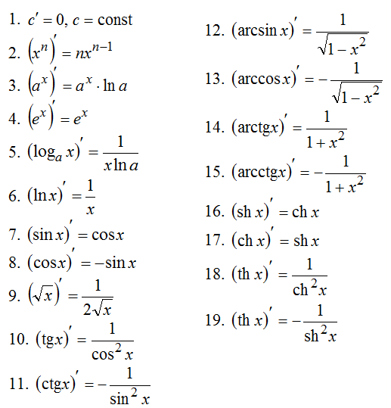
Самостоятельная работа.
1. Найти производную функции
.
2. Найти производную функции
.
3. Найти производную функции
.
4. Найти производную функции
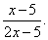
5. Найти производную функции
6. Найти производную функции
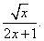
7. Найти производную функции
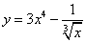.
8. Найти производную функции
.
9. Найти производную функции
, где a и b - константы.
10. Найти производную функции
.
11. Найти производную функции
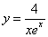.
12. Найти производную функции
.
13. Найти производную функции
14. Найти производную функции
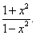
15.Найти производную функции
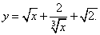
Домашние задание: §47, №843
https://rabochaya-tetrad-uchebnik.com/algebra/uchebnik_algebra_10-11_klass_alimov_kolyagin/index.html#prettyPhoto
- Математика: алгебра и начала математического анализа.10 -11 классы:учеб. Для общеобразрват. Организаций:базовый и углубленный уровни/Ш.А Алимов и др. – М.:Просвещение, 2019
задания для проверки присылайте на электронную почту: asd20022006@yandex.ru

